**课后作业**

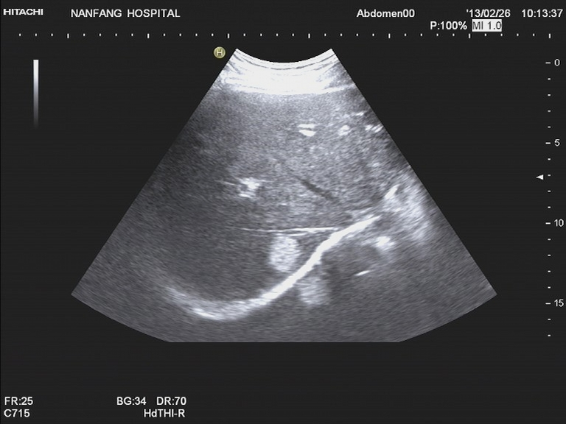

**1、上图肝内的实性稍高回声团位于肝脏的哪一叶？哪一段？最可能的诊断是什么？**

**2、超声检查肝脏目的是什么？**

**3、简述肝脏的第一肝门和第二肝门**

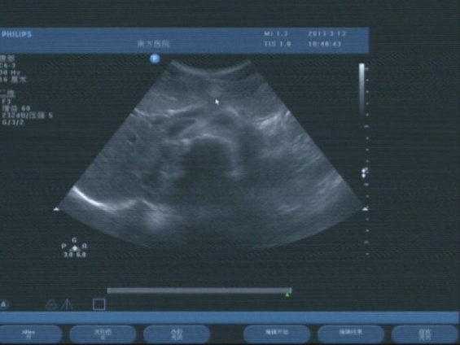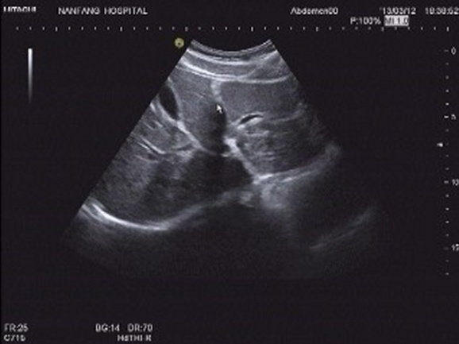

**4、上面两图中箭头所指稍高回声团及强回声团是血管瘤及肝内胆管结石吗？最可能的诊断是什么？**

**5、肝血管瘤与小肝癌的鉴别诊断要点**